УПРАВЛЕНИЕ ОБРАЗОВАНИЯ

Администрации Соликамского муниципального округа

**Муниципальное автономное общеобразовательное учреждение**

**«Средняя общеобразовательная школа №12»**

**(МАОУ «СОШ №12»)**

**Муниципальный конкурс методических и дидактических разработок «Функциональная грамотность:**

**от новых заданий к новым практикам»**

Номинация: читательская грамотность

**Дидактическая разработка задания**

**«История в картинках»**

Разработала:

Бас Наталья Валерьевна,

учитель истории и обществознания

МАОУ «СОШ №12»

Соликамск, 2025г

**Пояснительная записка**

Современные обучающиеся воспринимают информационный поток фрагментарно, они усваивают только то, что им интересно, ориентируются на краткосрочный результат. А задача педагога заключается в том, чтобы обеспечить восприятие огромного количества информации, сделать так, чтобы данная информация была качественно переработана обучающимися.

Использование средств визуализации информации на уроках истории является одним из важных методических приемов, активизирующих учебную деятельность. Использование данного приёма помогает учителю развивать у учащихся навыки смыслового чтения, а именно готовность и способность к самостоятельной информационно-познавательной деятельности, владение навыками получения необходимой информации, умение ориентироваться в различных источниках информации, критически оценивать и интерпретировать информацию, получаемую из различных источников.

**Цель представленных заданий:** развитие у обучающихся 8-10 классов навыков смыслового чтения через разные источники визуализации, а именно: находить информацию в источниках, формировать умение извлекать из разных источников необходимую, интересную, полезную информацию, обобщать информацию, делать выводы.

Предложенные задания учитывают уровни понимания текста.

1. Низкий: найти и извлечь информацию из текста.

2. Средний: интегрировать и интерпретировать сообщения текста.

3. Высокий: осмыслить и оценить содержание текста.

Данные задания использовались на уроках истории 8-10 классов:

**9 класс тема «Первая русская революция»**

Работа на данном уроке предполагает использование приема визуализации «облако слов».

Для справки: облако слов - эта форма визуализации данных, представляющая собой набор ключевых слов и словосочетаний по определенной теме.

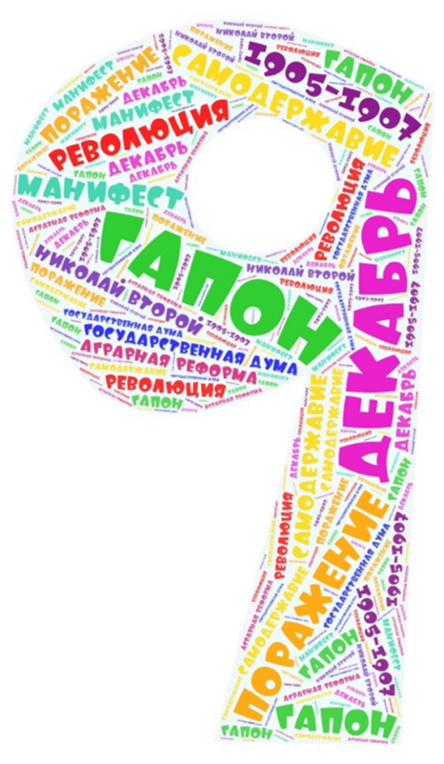

Задание 1. Найти ответы в облаке слов на вопросы по первой русской революции

|  |  |
| --- | --- |
| Вопрос | Ответ |
| 1.Кто был правителем в Российской империи во времена данного события |  |
| 2.Назовите предводителя мирного шествия к Зимнему дворцу? |  |
| 3. Найдите, что это за определение - коренной переворот в какой-либо сфере общественной жизни. |  |

**Ключи и критерии оценивания**

Дидактическое назначение: поиск и извлечение информации

Уровень сложности: низкий

Форма ответа: задание с выбором одного верного ответа

Максимальный балл: 2

Правильный ответ: 2 балл (всё выполнено верно), 1 балл (допущена одна ошибка), 0 баллов (допущено две и более ошибки ИЛИ отсутствует ответ)

Форма проверки: взаимопроверка по шаблону

Шаблон ответа:

|  |  |
| --- | --- |
| Вопрос | Ответ |
| 1.Кто был правителем в Российской империи во времена данного события | Николай Второй |
| 2.Назовите предводителя мирного шествия к Зимнему дворцу? | Гапон |
| 3. Найдите, что это за определение - коренной переворот в какой-либо сфере общественной жизни. | Реформа |
| 4. Одной из причин Первой русской революции стало поражение, в какой войне? | Русско-японской |

Задание 2. Найти причину и итог первой русской революции и дополнить по одной причине и итогу, которых нет в «облаке слов».

**Ключи и критерии оценивания**

Дидактическое назначение: поиск и извлечение информации, формирование умения устанавливать логическое мышление в тексте.

Уровень сложности: средний

Форма ответа: задание с выбором верного ответа

Максимальный балл: 2

Правильный ответ: 2 балл (всё выполнено верно), 1 балл (допущена одна ошибка), 0 баллов (допущено две и более ошибки ИЛИ отсутствует ответ)

Шаблон ответа: возможный вариант:

|  |  |
| --- | --- |
| Причина | Итог |
| 1.Поражение в Русско-японской войне | 1.Созыв Государственной думы |
| 2.Нерешенность аграрного вопроса, отсутствие гражданских и политических прав, отсутствие парламента и т.д. | 2. Отмена выкупных платежей, получение права создавать политические партии, сокращение рабочего дня и т.д. |

Задание 3. Дополнить еще 5 слов в данное «облако слов» по теме урока и составить рассказ из 10 предложений, рассказать по желанию перед соседом по парте, в группе или классом.

**Ключи и критерии оценивания**

Дидактическое назначение: поиск и извлечение информации, умение интегрировать и интерпретировать информацию, оценивать полноту информации.

Уровень сложности: высокий

Форма ответа: задание с развернутым ответом

Максимальный балл: 4

Правильный ответ:

1. Ученик полно излагает изученный материал – 1 балл

2. Обнаруживает понимание материала, может обосновать свои суждения – 1 балл.

3. Излагает материал последовательно, логически верно – 1 балл

4. Излагает материал правильно с точки зрения норм литературного языка - балл.

Форма проверки: оценивает педагог или обучающиеся, опираясь на критерии.

**10 класс тема «Великая Отечественная война 1941-1945гг»**

На уроке использую прием визуализации «кроссенс».

Для справки: кроссенс - ассоциативная головоломка, представляет собой таблицу 3×3 из девяти картинок. Это могут быть фотографии, рисунки или даже формулы и надписи.

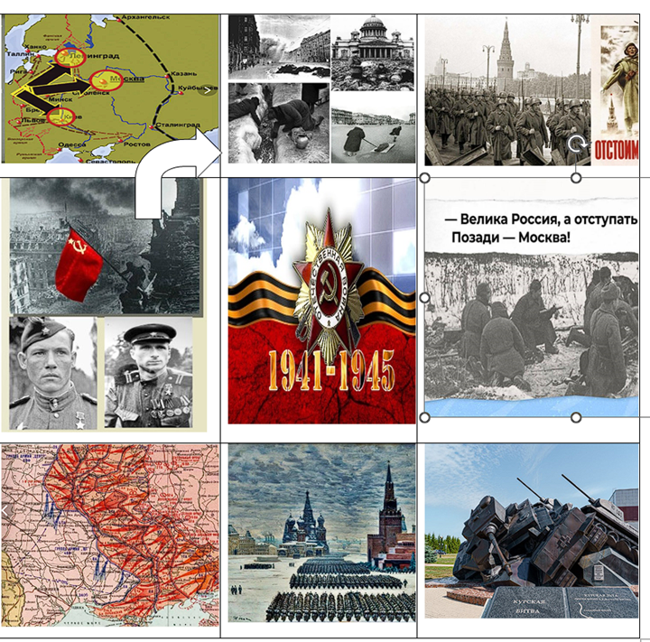

Задание 1. Какие ассоциации у вас возникают с данным изображением, выписать на листочек.

**Ключи и критерии оценивания**

Дидактическое назначение: поиск и извлечение информации

Уровень сложности: низкий

Форма ответа: задание с выбором нескольких предполагаемых ответов

Максимальный балл: 2

Правильный ответ: 1 балл (названо не менее 5 ассоциаций), 1 балл (названо 3 ассоциации), 0 баллов (названы не правильные или отсутствует ответ)

Форма проверки: самопроверка все вместе в ходе обсуждения в классе

Шаблон ответа: возможный вариант:

Великая Отечественная война, Москва, Знамя Победы, Берлин, Барбаросса, СССР, Германия, Московская битва, Парад, Танковое сражение, Курская битва, Ленинград и т.д.

Задание 2. Каждое изображение в кроссенсе замени, словом или словосочетанием.

**Ключи и критерии оценивания**

Дидактическое назначение: поиск и извлечение информации, формирование умения устанавливать логическое мышление в тексте.

Уровень сложности: средний

Форма ответа: задание с открытым ответом

Максимальный балл: 3

Правильный ответ: 3 балл (названы все 9 картинок), 2 балл (названы 6-7 картинок), 1 балл (названы 4-5 картинок), 0 баллов (названы 1-3 картинки ИЛИ отсутствует ответ)

Шаблон ответа: возможный вариант:

Начинаем с картинки, на которой стрелочка

|  |
| --- |
| 1. План Барбаросса. |
| 1. Блокада Ленинграда, 871 день |
| 1. Москва на осадном положении |
| 1. Клочков, 28 панфиловцев, Волоколамск |
| 1. Курская битва, Таковое сражение под Прохоровкой, 1943 год |
| 1. Парад в Москве на Красной площади 7 ноября 1941 года |
| 1. Битва за Днепр, форсирование Днепра, 1944 год |
| 1. Водружение Знамени Победы на Рейхстагом, Егоров и Кантария, 30 апреля 1945 год |

Задание 3. По кроссенсу составить рассказ из 5 предложений и познакомить своего одноклассника по парте.

**Ключи и критерии оценивания**

Дидактическое назначение: поиск и извлечение информации, умение интегрировать и интерпретировать информацию, оценивать полноту информации.

Уровень сложности: высокий

Форма ответа: задание с развернутым ответом

Максимальный балл: 4

Правильный ответ:

1. Ученик полно излагает изученный материал – 1 балл

2. Обнаруживает понимание материала, может обосновать свои суждения – 1 балл.

3. Излагает материал последовательно, логическм верно – 1 балл

4. Излагает материал правильно с точки зрения норм литературного языка - балл.

Форма проверки: оценивает педагог или обучающиеся, опираясь на критерии.

**8 класс по теме «Внешняя политика России в конце 18 века»**

На данном уроке используется прием визуализации денотатный граф.

Для справки: денотатный граф — это схема-дерево, которая определенным образом описывает понятие, раскрывая его аспекты. От понятия-ствола отходят ветки-глаголы, а от них — веточки-имена. Глаголы — это основные действия и отношения, присущие понятию; имена — те понятия и явления, с которыми основное понятие связано.

**Александр Васильевич Суворов**

А.В. Суворов родился в 1730 г. в семье дворянина, чьи взгляды и привычки сформировались на службе у Петра I. Рассказы отца о Петре Великом и войне со шведами очаровали мальчика, и он, несмотря на слабость здоровья, малый рост и тщедушную фигуру, мечтал о военной карьере. Родственники весьма сомневались в самой возможности для него служить, но Суворов стал военным, пройдя путь от гвардейского солдата до генералиссимуса, участвуя в Семилетней войне в 1756-1762 гг., первой и второй русско-турецких войнах, польских походах 1768-1772 и 1794 гг., войнах с Францией. В русско-турецких войнах эпохи Екатерины II он заслужил славу лучшего российского генерала. За победу при Фокшанах и Рымнике (1789) Суворов был пожалован бриллиантовыми знаками ордена Святого Андрея Первозванного, шпагой с надписью «Победителю Верховного Визиря», также украшенной бриллиантами, графским титулом с наименованием Рымникского и орденом Святого Георгия 1-й степени. За подавление польского восстания 1794-1795 гг. получил звание фельдмаршала. В 1797 г. выдающийся русский полководец А.В. Суворов, почти полвека беззаветной преданностью служивший Отечеству, был отставлен от службы императором Павлом I и сослан в глухое имение Кончанское за то, что не боясь монаршего гнева, выступил против опруссачивания русской армии. Завершил свою карьеру Суворов при Павле I генералиссимусом, получив этот чин в 1799 г. после беспримерных итальянского и швейцарского походов. Прославленный полководец принял участие и в подавлении пугачевского бунта, конвоируя Емельяна Пугачева в Симбирск. Умер А.В. Суворов в Санкт-Петербурге 6 мая 1800 г. 29 Свой взгляд на военное искусство А.В. Суворов изложил в книге с ясным названием «Наука побеждать». Главным в военном искусстве, по Суворову, были «глазомер, быстрота и натиск». Под глазомером он понимал умение оценить обстановку, проникнуть в планы противника и найти его слабые места, куда и следовало бить быстро и неожиданно для врага. Суворов считал, что войска должны быть прекрасно выучены. «Тяжело в учении — легко на походе!» — не раз повторял он. Упорство в бою — «натиск», может демонстрировать только обученная армия. Правила военной науки Суворов излагал порой образными поговорками. Например, «бей не числом, а умением» или о преимуществе штыковой атаки: «пуля - дура, штык - молодец». Суворов считал, вслед за Румянцевым, что солдата надо не только обучать, но и воспитывать в патриотическом духе. Выросший среди громких российских побед, Александр Васильевич имел все основания гордиться своей родиной. «Природа произвела Россию только одну, она соперниц не имеет», — говорил он. Или вот еще суворовские слова: «Мы русские, все одолеем!».

Задание 1. За какие заслуги А. В. Суворов получил награды/военные чины. Ответ представьте в виде таблицы.

|  |  |
| --- | --- |
| **Награды** | **Заслуги** |
|  |  |
|  |  |
|  |  |
|  |  |

**Ключи  и критерии  оценивания**

Дидактическое  назначение:  поиск и извлечение информации  
Уровень сложности: низкий

Форма ответа: задание с выбором  одного  верного ответа

Максимальный балл: 2

Правильный ответ: 2 балл (всё выполнено верно), 1  балл (допущена одна ошибка), 0 баллов (допущено две и более ошибки ИЛИ отсутствует ответ)

Форма проверки: самопроверка по шаблону

Шаблон ответа:

|  |  |
| --- | --- |
| **Награды** | **Заслуги** |
| бриллиантовыми знаками орден Святого Андрея Первозванного, шпагу, с надписью «Победителю Верховного Визиря, орден святого Георгия, графский титул | За победу при Фокшанах и Рымнике |
| Звание фельдмаршала | За подавление Польского восстания |
| Чин генералиссимуса | За успешные итальянский и швейцарский походы |

Задание 2. «Верите - не верите», необходимо поставить любой знак в нужной колонке

|  |  |  |
| --- | --- | --- |
| **Утверждение** | **Верю** | **Не верю** |
| 1. Верите ли вы, что Суворов был болезненным мальчиком, но сильный духом? |  |  |
| 2. Верите ли вы, что Александр Васильевич прошёл путь от простого солдата до генералиссимуса? |  |  |
| 3. Верите ли вы, что великий русский полководец был отправлен в отставку Павлом Первым? |  |  |
| 4. Верите ли вы, что Кутузов был автором книги «Наука побеждать»? |  |  |
| 5. Верите ли вы, что Румянцев был современником Суворова? |  |  |
| 6. Верите ли вы, что вторая Русско-турецкая война была в 1787-1791? |  |  |
| 7. Верите ли вы, что такое качество как хитрость может демонстрировать только обученная армия? |  |  |
| 8. Верите ли вы, что главным в военном искусстве, по Суворову, были упорство, грамотность и сила? |  |  |
| 9. Верите ли вы, что Суворов похоронен в Казанском соборе в Петербурге? |  |  |
| 10. Верите ли вы, что Суворов выступил против опруссачивания русской армии? |  |  |

**Ключи и критерии оценивания**

Дидактическое назначение: поиск и извлечение информации, формирование умения устанавливать логическое мышление в тексте.

Уровень сложности: средний

Форма ответа: задание с выбором одного верного ответа

Максимальный балл: 3

Правильный ответ: 3 балл (всё выполнено верно), 2 балла (допущена одна ошибка), 1 балл (допущено 2 ошибки), 0 баллов (допущено три и более ошибки ИЛИ отсутствует ответ)

Форма проверки: взаимопроверка по шаблону

Шаблон ответа:

|  |  |  |
| --- | --- | --- |
| **Утверждение** | **Верю** | **Не верю** |
| 1. Верите ли вы, что Суворов был болезненным мальчиком? | + |  |
| 2. Верите ли вы, что Александр Васильевич прошёл путь от простого солдата до генералиссимуса? | + |  |
| 3. Верите ли вы, что великий русский полководец был отправлен в отставку Павлом Первым? | + |  |
| 4. Верите ли вы, что Кутузов был автором книги «Наука побеждать»? |  | _ |
| 5. Верите ли вы, что Румянцев был современником Суворова? | + |  |
| 6. Верите ли вы, что вторая Русско-турецкая война была в 1787-1791? | + |  |
| 7. Верите ли вы, что такое качество как хитрость может демонстрировать только обученная армия? |  | _ |
| 8. Верите ли вы, что главным в военном искусстве, по Суворову, были упорство, грамотность и сила? |  | _ |
| 9. Верите ли вы, что Суворов похоронен в Казанском соборе в Петербурге? | + |  |
| 10. Верите ли вы, что Суворов выступил против опруссачивания русской армии? | + |  |

Задание 3. Необходимо закончить схему денотатного графа и по схеме сделать небольшое сообщение перед одноклассниками или соседом по парте.

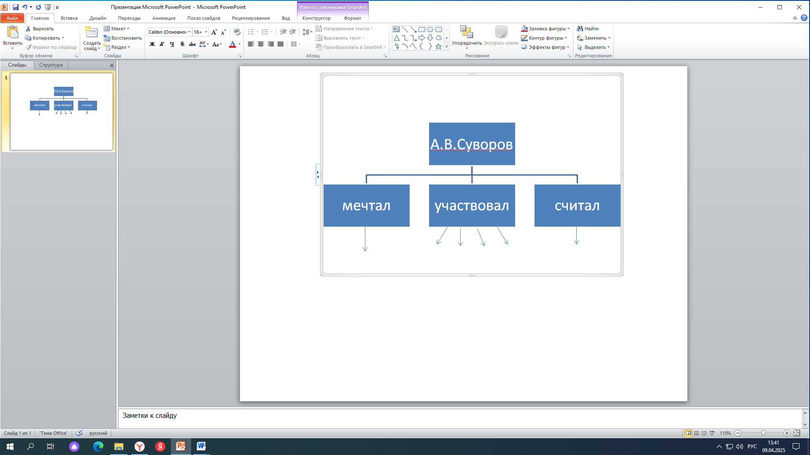

**Ключи и критерии оценивания**

Дидактическое назначение: поиск и извлечение информации, умение интегрировать и интерпретировать информацию, оценивать полноту информации.

Уровень сложности: высокий

Форма ответа: задание с развернутым ответом

Максимальный балл: 4

Правильный ответ:

1. Ученик полно излагает изученный материал – 1 балл

2. Обнаруживает понимание материала, может обосновать свои суждения – 1 балл.

3. Излагает материал последовательно, логическм верно – 1 балл

4. Излагает материал правильно с точки зрения норм литературного языка – 1 балл.

Форма проверки: оценивает педагог или обучающиеся, опираясь на критерии.

Шаблон ответа:

